3Б класс. Окружающий мир. 14.05.2020
Тема: Московский Кремль.
- Главный город нашей страны – Москва. Где бы ты ни жил - знай, сердце России – Москва. Прочитай пословицы о Москве.

Москва – всем городам мать.
Москва – всем столицам голова.
Москва – сердце России.
Говорят в Москве, а слушают по всей стране.
Москва веками строилась.
Москва от глаз далека да сердцу близка.
Кто в Москве не бывал, красоты не видал.
- Выполни задания, изучая тему по учебнику стр. 94-99.
Задания по теме «Московский кремль»
1.В каком году Московский Кремль был включён в список Всемирного наследия?
а) 1990 б) 1993 в) 2000
2. Какую фигуру представляют собой сооружения Московского Кремля в ансамбле?
а) квадрат б) треугольник в) прямоугольник;
3. Сколько башен с воротами стоят там, где подходят к Кремлю главные дороги?
а) 5 б) 6 в) 7;
Напиши, названия каких башен ты запомнил(а)? ____________________________________________________________________________________________________________________________________.

4. При каком великом князе была построена крепость Московского Кремля впервые итальянскими мастерами?
а) Иван | | | б) Дмитрий Донской в) Иван Калита;
5. Узнай на картинке строения Московского Кремля:
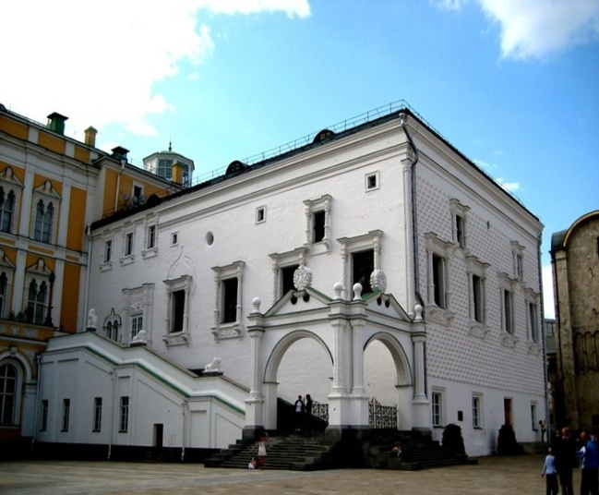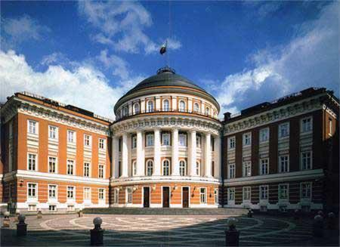
_____________________________ ___________________________
Кратко напиши об одном из них, для чего оно использовалось или используется: ______________________________________________________________________________________________________________________________________________________________________________________________________
6. Запиши, названия каких соборов на Соборной площади в Москве ты запомнил(а):
_____________________________________________________________________________________________________________________________________________________________________________________________________ .
7. Вставь пропущенное слово:

Московский Кремль по праву считается объектом Всемирного наследия. Он является ________________ , где собраны сокровища культуры, подлежащие обязательной охране.
1.Выполнить задание №1,2,3. стр. 60-63 РТ ,

Домашняя работа.
- Читать 100-103 стр.
- Выполнить задания №1,2. стр. 64 РТ.

3Б класс. Окружающий мир. 16.05.2020
Тема: Итоговая работа Тест.

1.Выполни задания теста, отправь на проверку.
ВариантА
- Укажи объект природы.
А) катер В) маяк
Б) дождь Г)дельтаплан
2. Каких веществ не бывает?
А) твёрдые вещества
Б) жидкие вещества
В) свободные вещества
Г) газообразные вещества
3. Что происходит с воздухом при нагревании?
А) растворяется В) окрашивается
Б) расширяется Г) сжимается
4. Укажи растение, которое относится к группе водорослей.
А) камыш В) морская капуста
Б) василёк Г) ива
5. Укажи животное, которое может жить только в воде.
А) бобёр
Б) дельфин
В) лягушка
Г) гагара
6. Что такое осязание человека?
А) способность человека слышать различные звуки
Б) способность человека чувствовать запахи
В) способность человека чувствовать различные вкусы
Г) способность человека чувствовать прикосновения
7. Укажи место, где детям младшего возраста запрещается ездить на велосипедах?
А) на стадионе
Б) во дворе
В) по обочине дороги
Г) на закрытой площадке
8. Какое полезное ископаемое имеет следующие свойства: твёрдое, сыпучее, тяжелее воды, жёлтого цвета?
А) нефть В) глина
Б) каменный уголь Г) песок
В.1.Как называется план доходов и расходов?____________________________
В.2 . Распредели объекты на две группы: деревянные церкви Кижи, Большой каньон, Московский Кремль, Тадж-Махал, озеро Байкал, вулканы Камчатки, пирамида Хеопса, Великая Китайская стена
Всемирное природное наследие __________________________________________
Всемирное культурное наследие_____________________________________________
В.3. Определи, о каком животном идет речь. Это самый высокий зверь на всей Земле. Даже новорождённый детёныш ростом в 2 метра! А от земли до рожек взрослого животного – 6 метров, из них половина приходится на шею. Хотя язык у этого животного очень длинный, но он постоянно молчит.
В.4. Подчеркни внутренние органы человека: головной мозг, шея, лёгкие, желудок, спина, печень, сердце, кишечник, ноги.
Домашняя работа.
- Читать 104-107 стр.
- Выполни задания №1,2,3. 66-67 стр.

